**8/ SINIFI 2. DÖNEM 1. YAZILI SINAVI**

1- أهَمِّيّة الرِّياضة *cümlesinin Türkçe karşılığı nedir?*

a) Matematiğin önemi b) Sporun önemi

c) Sporun faydaları d) Spor çeşitleri

2- أيّ رِياضة تُفَضِّل يا يوسف؟ *Sorusuna verilebilecek en uygun cevap aşağıdakilerden hangisidir?*

a) أُفَضِّل كُرة السَّلّة

b) الرِّياضة تُقَوّي العَضَلات

c) الرِّياضة تَمْنَع المَرَض

d) لا بُدّ أن تُمارِس الرِّياضة

3- *Mikail, Kulak Burun Boğaz rahatsızlığı olan arkadaşına hangi polikliniği tavsiye etmelidir?*

a) قِسْم الأَمْراض الدّاخِلِيّة

b) قِسْم الأَمْراض العَصَبِيّة

c) قِسْم جِراحة الدِّماغ

d) قِسْم أَمْراض الأُذْن والأَنْف و الحَنْجَرة

4- *Kelime - Resim eşleştirmelerinden hangisi yanlıştır?*

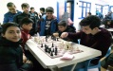a) الشَّطْرَنج b) كُرة الطّاوِلة

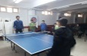

c) الكُرة الطّائِرة d) كُرة القَدم



5- أيّ رِياضة تُفَضِّل؟ *Sorusunun resme uygun cevabı hangisidir?*

a) أُفَضِّل كُرة السَّلّة b) أُفَضِّل كُرة القَدم

c) أُفَضِّل الشَّطْرَنج d) أُفَضِّل كُرة الطّاوِلة

6- *Aşağıdakilerden hangisi topla oynanan bir spor değildir?*

a) الكُرة الطّائِرة b) السِّباحة

c) كُرة الطّاوِلة d) تنس

7- *“Spor yapman gerekir” cümlesinin Arapça karşılığı hangisidir?*

a) أيّ رِياضة تُفَضِّل

b) أُمارِس مُنْذ ثَلاث سَنَوات

c) لا بُدّ أن تُمارِس الرِّياضة

d) الرِّياضة مُهِمّة لِصِحّة الإنْسان

8- *Hastasına “Ağrının yerini göster” demek isteyen doktor hangi cümleyi kullanabilir?*

a) نَحْن نَفْعَل ما يَلْزَم

b) يوجَد كَسْر في الرِّجْل

c) يَجِب عَمَلِيّة جِراحِيّة

d) أَشِرْ إلى مَكان الأَلَم

9- *“Koşarken yere düştüm” demek isteyen Bünyamin’e hangi cümleyi tavsiye edersiniz?*

a) أُحِسّ بأَلَم شَديد

b) عِنْدي دُوار

c) أَصابَني إنْفُلونْزا شَديد

d) سَقَطْتُ على الأَرْض أَثْناء الجَرْي

10- أُحِسّ ....... شَديد في رِجْلي boş bırakılan yere hangisi gelmelidir?

a) كَيْف b) سَقَطْتُ c) بأَلَم d) يَلْزَم

Eren: ضِمادة – Makas

Zeynep: حُقْنة – Şırınga

Nisanur: قُطْن طِبِّيّ – Tıbbi pamuk

Kübra: مِصْباح يَدَوِيّ – El feneri

11- Hangi öğrencinin verdiği bilgi yanlıştır?

a) Zeynep b) Kübra

c) Nisanur d) Eren

12- ما هذه؟

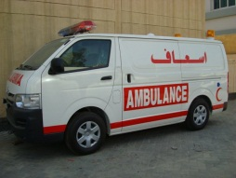a) سَيّارة إسْعاف

b) سيارة المدرسة

c) دَرَّاجَة نَارِيَّة

d) حَافِلَة

13- *Nilgün, karnı ağrıyan arkadaşına hangi polikliniği tavsiye edeceği konusunda kararsız. O’na yardımcı olur musunuz?*

a) قِسْم الأَمْراض الدّاخِلِيّة

b) قِسْم الأَمْراض العَصَبِيّة

c) قِسْم أَمْراض الأُذْن والأَنْف و الحَنْجَرة

d) قِسْم جِراحة الدِّماغ

14- *Hasta olan Esma, kendisini ziyarete gelen arkadaşlarına acaba ne demiş olabilir?*

a) شَفاكِ الّله يا والِدَتي

b) الّله يَشْفيك

c) أنا سَعيدة جِدًّا بزِيارَتِكم

d) أتَمَنّى لك شِفاءً

15- سَمِعْتُ أنّ اُمّي مَريضة *Cümlesinin Türkçe karşılığı nedir?*

a) Duydum ki ninem hastaymış

b) Annemin hasta olduğunu duydum

c) Dedem hasta mıymış

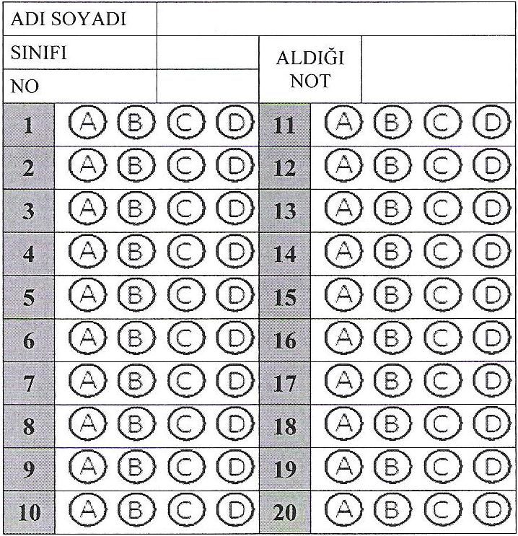d) Dedem hasta değilmiş

16- *Eşleştirmelerden hangisi yanlıştır?*

a) تَسْتَريح – Ziyaret ediyor

b) سَأَزور – Ziyaret edeceğim

c) مع والِدَتِك – Annenle beraber

d) قَبْلَ الدِّراسة – Dersten önce

Adil: نلَتْقَي هنُاك– Orada görüşürüz

Remzi: الله يَشْفيك– Allah şifa versin

Beyza: شفِاء عاجلًا – Acil şifalar

Serap: أنا سَعيد جِدًّا – Gerçekten üzgünüm

17- *Hangi öğrencinin verdiği bilgi yanlıştır?*

a) Adil b) Serap

c) Remzi d) Beyza

Cansu: شَرْق – Doğu

Emine: غَرْب– Batı

Hanife: شَمَال– Doğu

Zehra: جَنوب – Güney

18- *Hangi öğrenci ya da öğrencilerin verdiği bilgi doğrudur?*

a) Cansu, Zehra, Hanife b) Zehra

c) Cansu, Emine, Zehra d) Hepsi

19- قَدَّمَت زينب زَهْرة لِصَدِيقتها *cümlesinin anlamı nedir?*

a) Zeynep, bana çiçek takdim etti

b) Zeynep, bana çikolata takdim etti

c) Zeynep’e arkadaşı çikolata takdim etti

d) Zeynep, arkadaşına çiçek takdim etti

20- ....... أُحِبُّكم جِدًّا *boş bırakılan yere hangisi gelmelidir?*

a) أنْتَ b) أنا c) أنْتِ d) هو

*\*Her doğru cevap 5 puandır. Süre 40 dakikadır*

*Başarılar dilerim. Allah yardımcınız olsun…*

Ramazan SU

Arapça Öğretmeni